Contents
Heading 1 2
Heading 2 2

Title

Heading 1

Heading 2
To get started right away, just tap any placeholder text (such as this) and start typing to replace it with your own.
Want to insert a picture from your files or add a shape, text box, or table? You got it! On the Insert tab of the ribbon, just tap the option you need.
Find even more easy-to-use tools on the Insert tab, such as to add a hyperlink, or insert a comment.

Lorem ipsum dolor sit amet, consectetur adipiscing elit, sed do eiusmod tempor incididunt ut labore et dolore magna aliqua. Ut enim ad minim veniam, quis nostrud exercitation ullamco laboris nisi ut aliquip ex ea commodo consequat. Duis aute irure dolor in reprehenderit in voluptate velit esse cillum dolore eu fugiat nulla pariatur. Excepteur sint occaecat cupidatat non proident, sunt in culpa qui officia deserunt mollit anim id est laborum.
Lorem ipsum dolor sit amet, consectetur adipiscing elit, sed do eiusmod tempor incididunt ut labore et dolore magna aliqua. Ut enim ad minim veniam, quis nostrud exercitation ullamco laboris nisi ut aliquip ex ea commodo consequat. Duis aute irure dolor in reprehenderit in voluptate velit esse cillum dolore eu fugiat nulla pariatur. Excepteur sint occaecat cupidatat non proident, sunt in culpa qui officia deserunt mollit anim id est laborum.
Lorem ipsum dolor sit amet, consectetur adipiscing elit, sed do eiusmod tempor incididunt ut labore et dolore magna aliqua. Ut enim ad minim veniam, quis nostrud exercitation ullamco laboris nisi ut aliquip ex ea commodo consequat. Duis aute irure dolor in reprehenderit in voluptate velit esse cillum dolore eu fugiat nulla pariatur. Excepteur sint occaecat cupidatat non proident, sunt in culpa qui officia deserunt mollit anim id est laborum.
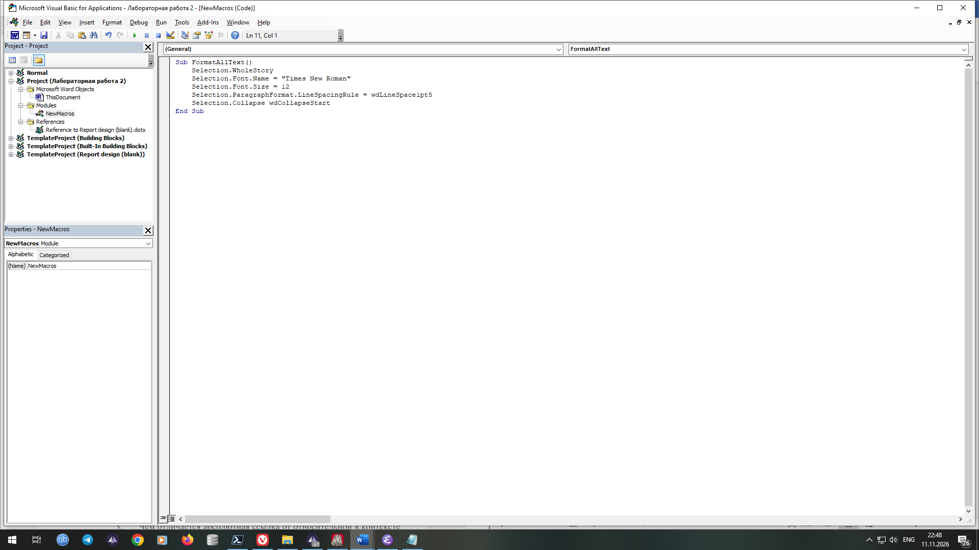
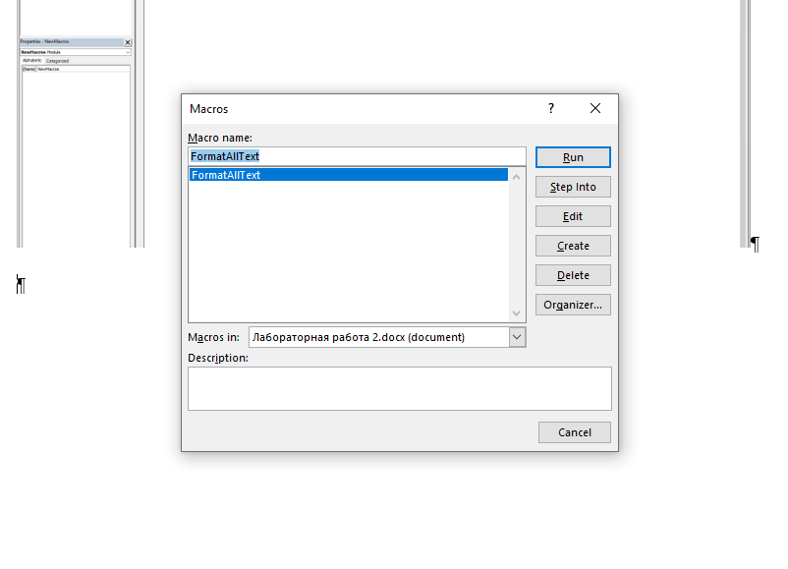
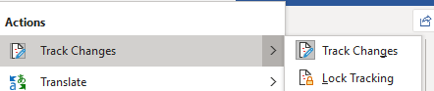

Ответы на вопросы
- В чём преимущество стилевого форматирования перед прямым?
Он нужен для удобного управления большими документами. Благодаря правильной работе со стилями, автоматически создаётся оглавление. Нет необходимоcти менять шрифт по всему документу, можно просто поменять его в стиле.
- Как сохранить изменённый набор стилей для повторного использования?
После редактирования, нажать на кнопку «сохранить изменения».
- Чем отличается абсолютная ссылка от относительной в контексте полей документа
Абсолютная ссылка представляет собой полный путь к документу, или файлу (начинается с диска на котором лежит файл (Windows) или слешем корневого каталога (/ Linux). Относительный же путь прокладывается относительно текущего файла (../docx/file.docx)
- Какие типы источников данных допускает механизм слияния?
Svg, xslx
- Можно ли редактировать записанный макрос, и если да, то каким образом?
Открываем все макросы. Находим макрос который нужно отредактировать, открывается отдельное окно с текстовым полем для редактирования
- Для чего нужен режим отслеживания исправлений, и как принять или отклонить правку?
Такой режим нужен для совместной работы. Чтобы принять правку, необходимо нажать правой кнопкой мыши на поле с именем пользователя и нажать «Применить изменения» (Accept format changes) или «Отклонить изменения» (Reject format changes).
- Какие элементы должны быть оформлены стилями, чтобы автоматическое оглавление корректно строилось?
Все заголовки (Headers).

